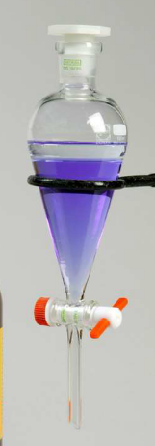
Krystalviolet = KV. Mistænkt for at være hormonforstyrrende. Opløses i fedt?

Ligevægten:
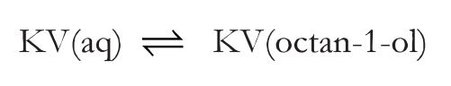
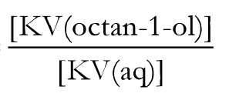 | = P = K_{F} = K_{ow}

Jo højere K_{ow}, desto mere fedtopløseligt. Det er ikke godt.

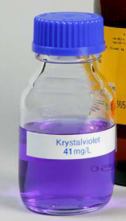
Stam-opløsning af KV med koncentrationen:
$${[KV]}_{før}=$$
Fortynding af stamopløsningen (5 mL stamopløsning + vand til 50 mL):
$${[KV]}_{før}·V_{før}= {[KV]}_{efter}·V_{efter}$$

$${[KV]}_{efter}= \frac{{[KV]}_{før}·V_{før}}{V_{efter}}=\frac{{[KV]}_{før}·V_{før}}{V_{efter}}=$$
før = før fortynding (dvs. i stamopløsningen)
efter = efter fortynding (efter der er tilsat vand)
Hvor meget KV er der tilbage i vand-fasen?
Lys-optagelse = absorbans = A
Lambert-Beers lov: Tidligere har vi regnet..
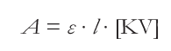
Vi kender ikke ε. Derfor:
Lav mindst fem fortyndinger af stamopløsningen:
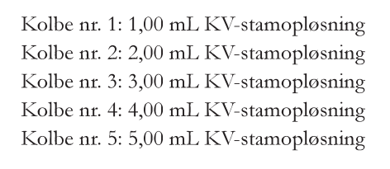
og vand til 50 mL.
Koncentration efter fortynding:
$${[KV]}_{efter}= \frac{{[KV]}_{før}·V_{før}}{V_{efter}}=\frac{{[KV]}_{før}·V_{før}}{V_{efter}}=$$
før = før fortynding (dvs. i stamopløsningen)
efter = efter fortynding (efter der er tilsat vand)

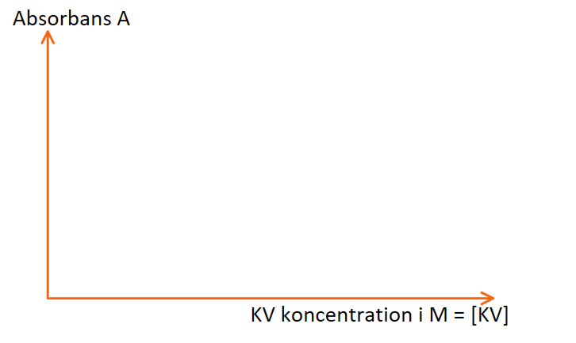

Tab noget vand ud ad skilletragten. Mål absorbans. Aflæs koncentrationen på kurven.

